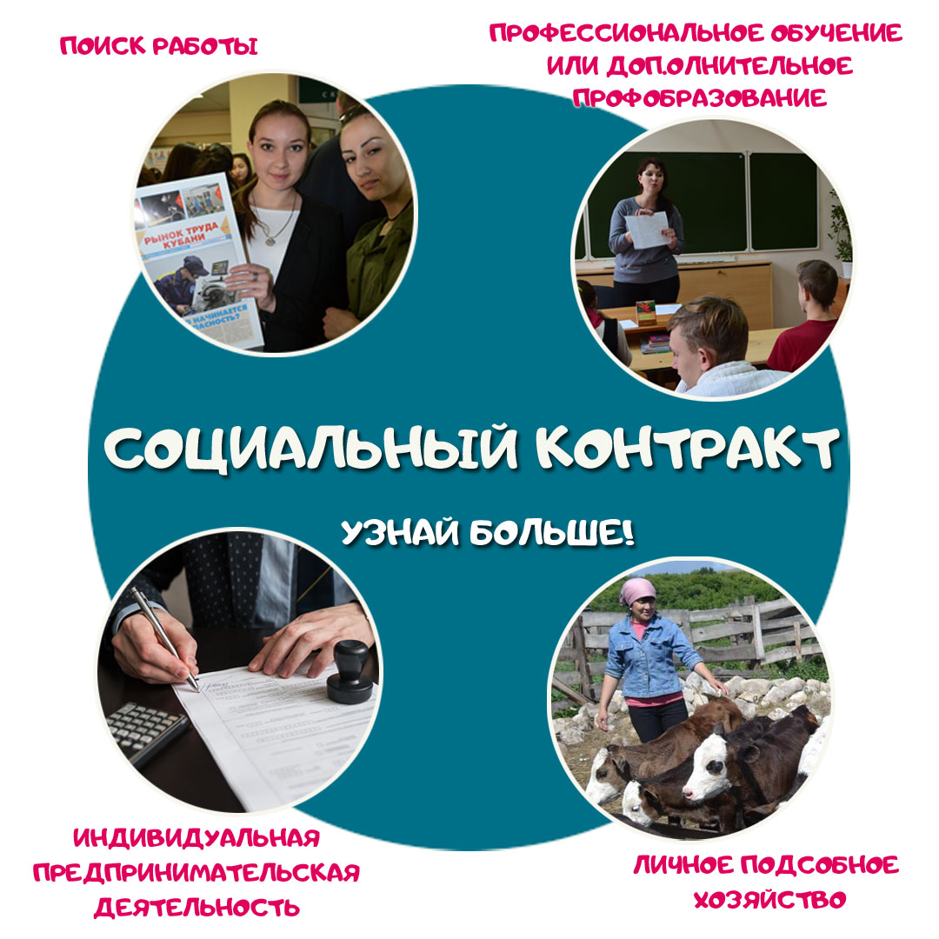
Социальный контракт – Что? Где? Когда?
Итак, мы отвечаем на подобные вопросы, которые могут возникнуть у любого человека.
Вопрос первый – Что это?
Социальный контракт – это один из способов поддержки государством малоимущих семей и малоимущих одиноко проживающих граждан.
Целью оказания государственной социальной помощи на основании социального контракта является повышение уровня жизни малоимущих граждан за счет собственных активных действий по получению постоянных самостоятельных источников дохода в денежной форме, позволяющих преодолеть трудную жизненную ситуацию и улучшить материальное положение заявителя (семьи заявителя).
Кто может получить социальный контракт?
Получателями государственной услуги являются следующие категории малоимущих семей (одиноко проживающих граждан), имеющих место жительства или место пребывания на территории Самарской области:
- семьи с детьми в возрасте до шестнадцати лет (обучающимися общеобразовательных организаций – до окончания обучения, но не старше восемнадцати лет);
- семьи с детьми (обучающимися профессиональных образовательных организаций, образовательных организаций высшего образования до окончания обучения, но не старше двадцати трех лет), у которых один из родителей является неработающим инвалидом или оба неработающими пенсионерами либо лицами, достигшими в период с 1 января 2019 года по 31 декабря 2027 года возраста 55 лет и более (женщины), 60 лет и более (мужчины), которым не установлена пенсия;
- семьи с неработающими пенсионерами или инвалидами, а также с лицами, достигшими в период с 1 января 2019 года по 31 декабря 2027 года возраста 55 лет и более (женщины), 60 лет и более (мужчины), которым не установлена пенсия;
- одиноко проживающие пенсионеры и инвалиды, а также лица, достигшие в период с 1 января 2019 года по 31 декабря 2027 года возраста 55 лет и более (женщины), 60 лет и более (мужчины), которым не установлена пенсия;
- семьи, состоящие из граждан трудоспособного возраста (одиноко проживающие граждане трудоспособного возраста).
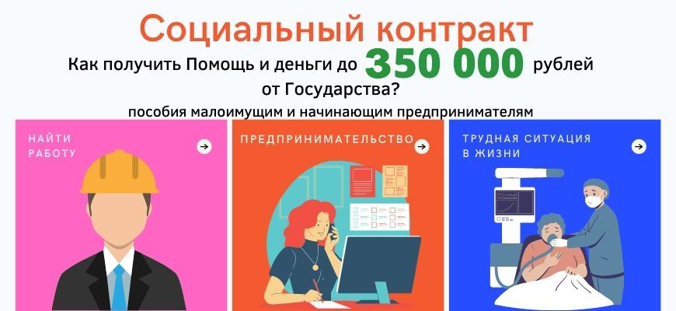
Социальная помощь оказывается, если среднедушевой доход (доход) семьи (одиноко проживающего гражданина) ниже установленной в Самарской области величины прожиточного минимума по основным социально-демографическим группам.
На что можно получить социальный контракт?
Мероприятиями, по которым заключается социальный контракт, являются:
а) поиск работы. В рамках указанного основного мероприятия в приоритетном порядке оказывается государственная социальная помощь гражданам, проживающим в семьях с детьми;
б) осуществление индивидуальной предпринимательской деятельности. Под индивидуальной предпринимательской деятельностью понимается коммерческая деятельность, в том числе деятельность в рамках ведения крестьянско-фермерского хозяйства гражданина, с которым заключен социальный контракт, в статусе индивидуального предпринимателя или налогоплательщика налога на профессиональный доход (самозанятого);
в) ведение личного подсобного хозяйства.;
г) осуществление иных мероприятий, направленных на преодоление гражданином трудной жизненной ситуации. Здесь понимаются мероприятия в целях удовлетворения текущих потребностей граждан в приобретении товаров первой необходимости, одежды, обуви, лекарственных препаратов, товаров для ведения личного подсобного хозяйства, в лечении, профилактическом медицинском осмотре в целях стимулирования ведения здорового образа жизни, а также для обеспечения потребности семей в товарах и услугах дошкольного и школьного образования.
Как получить социальный контракт?
Для получения государственной помощи на основании социального контракта гражданам необходимо представить заявление-декларацию о материальном положении семьи (одиноко проживающего гражданина).
К заявлению прилагаются следующие документы и (или) сведения:
- паспорт или иной документ, удостоверяющий личность заявителя, и копии паспортов детей, достигших возраста 14 лет, и иных совершеннолетних членов семьи заявителя;
- документы и (или) сведения, подтверждающие соответствие семьи (одиноко проживающего гражданина) указанным категориям лиц: справка учебного заведения, трудовая книжка (за периоды до 1 января 2020 года) и иные документы, за исключением тех, которые находятся в распоряжении государственных органов, которые могут быть получены органом, предоставляющим государственную услугу, в рамках межведомственного взаимодействия;
- справки и (или) сведения о доходах, получаемых каждым членом семьи (одиноко проживающим гражданином) в денежной и натуральной форме;
- решение суда об установлении факта родства и (или) свойства членов семьи;
- документы (сведения), подтверждающие право собственности на земельный участок либо право пользования земельным участком соответствующего назначения, на котором планируется ведение личного подсобного хозяйства,
- бизнес- план для ведения индивидуальной предпринимательской деятельности.
Куда обратиться чтоб получить социальный контракт?
Для получения государственной социальной помощи в виде денежных выплат и социальных услуг по социальному контракту заявитель может обратиться в государственной казенное учреждение Самарской области «Главное управление социальной защиты населения Северного округа» по месту жительства (месту пребывания).
Управление по м.р. Елховский, адрес: с. Елховка, пер. Специалистов, д.6 телефон 8(84658) 3-31-45, 8(84658) 3-38-60
Управление по м.р. Шенталинский, адрес: ж/д станция Шентала, ул. Советская, 9, телефон 8(84652) 2-26-15, 8(84652) 2-11-44
Управление по м.р Челно-Вершинский, адрес: с. Челно-Вершины, ул. Советская, 12, телефон 8(84651) 2-24-08, 8(84651)2-13-29
Управление по м.р. Сергиевский, адрес: с. Сергиевск, ул. Советская, 50, телефон 8(84655) 2-30-08
Управление по м.р. Красноярский, адрес: с. Красный Яр, ул. Тополиная, 5 8(84657) 2-01-71, 8(84657) 2-13-82, 8(84657) 2-12-82
Управление по м.р. Кошкинский, адрес: с. Кошки, ул. Советская, 34, телефон 8(84650) 2-26-98.
Сколько нужно заплатить чтобы получить социальный контракт?
Консультация, содействие в оформлении документов для получения государственной помощи в виде социального контракта сотрудниками Управлений социальной защиты населения оказывается бесплатно.
Помощь в оформлении бизнес- планов для получателей государственной помощи в виде социального контракта в Центрах «Мой бизнес» предоставляется бесплатно.

